F:\fpad>adb shell cmd package install-existing com.android.settings

Package com.android.settings installed for user: 0

<https://www.iconfont.cn/search/index?searchType=icon&q=%E9%A3%9E%E6%9C%BA>

生效的原理

有没有更为快的办法？？

Android P升级/刷机攻略

<https://blog.csdn.net/alice_tl/article/details/80977513>

PATH=%PATH%;"%SYSTEMROOT%\System32"

fastboot flash bootloader bootloader-sailfish-8996-012001-1812132253.img

fastboot reboot-bootloader

ping -n 5 127.0.0.1 >nul

fastboot flash radio radio-sailfish-8996-130281-1902150337.img

fastboot reboot-bootloader

ping -n 5 127.0.0.1 >nul

fastboot -w update image-sailfish-qpp2.190228.021.zip

echo Press any key to exit...

pause >nul

exit

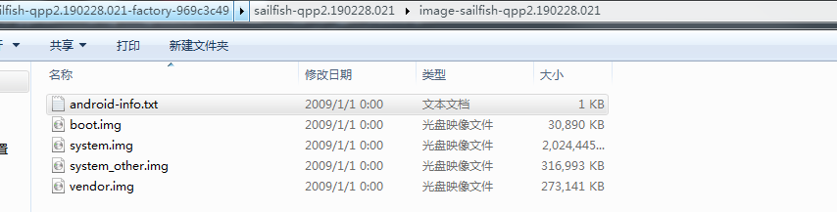

|  |  |  |  |
| --- | --- | --- | --- |
|  | 图传 | 软件 | 嵌入 |
| 小结 | 不能成立小组  边缘小组  QA事务多  身边没有专家 | 1.个人方向边缘化，不明朗，没有主导项目承载  2.除了薪资优势，目前app的优势  3.技术发展没有前途  技术牛逼了，再回来也行的，哈哈 | 1.挑战更多，也换一个工作环境  2.公司重心  3.专门小组做新平台，和大牛在一起  我有先天的上层知识，我们在一起，可以打通整个android生态  也是边缘，搞E2啊 |
| 薪资待遇 | 同嵌入式  打分7.5 | 温室  90%的人涨2.5k+ | 2/20一年变更直接  薪资30%的人涨1k |
| 技术发展 | 全栈发展  杂务态度 | 改为app方向：  边缘化，除非回去搞app  维护go么没有进步  系统app么我都搞熟了  没有挑战，没有进步  不改：  能从系统上帮助app定位问题？架构优化  年龄没有优势，发展非常受限 | 可以去做很多未知领域  年龄问题和他们比较匹配吧 |
| 部门项目 | RK3399  人工智能（搞得起来？） | 很多，需求很多 | 平台级别项目，更加有利于技术沉淀  另外我的应用层是互补关系的  下班11点？  肯定是自己研究的芯片E序列牛逼咯  能接受出差 |
| 组织未来发展 | 现在都给不了一个新的组，以后更加不行  图传->终端小组->我  拥抱hw，这个 | 管理优秀，擅长沟通似乎更加有用  软件->android->系统组->我 | 1.->android系统组->我？？  2.有系统组，我们过去还是  3.上头的领导不是同一个嘛，为啥不给小虎搞，要给嵌入式搞,这个是部门内部的事情，  深圳就我一个，成立系统应用小组有希望？新入场  兼并发展：龚波牵头，并入深圳图传分分钟啊，搞我们自己的GO，就是相机应用嘛？？哈哈，机会会很多  E2就是嵌入式搞的？？  平均年龄32+  还没有部门大会  大牛站台，还是我要走出去，准备好了没？ |
| 卡卡 |  |  | 个人是要走的，要建立一个，个人魅力 |
| 缺点 |  |  | 需要那么多学习，要的  学习能力强 |

初衷：我们要在一个组，我们要做android平台。一个小组，所以目标也比较一致

不要急：嵌入式越急，越有利于我们

未来市场：app->app-fw->hal->kernel->bootloader 越应用越能够吃香

我们在平台端，搞一个web的框架呢？？？貌似降低了开发的工作量哦？？？

图传，相机，嵌入式大区？？？？

大葱：薪资不行，10个人这里，之前都是行业拆下来的，现在是相当于上海培养他们

管理紧凑，11点左右下班。每天要填写公式

5个组，每组20人，有个系统组，android就群峰一个人。。

2/20一年变更直接

薪资30%的人涨1k